ЛАБОРАТОРНАЯ РАБОТА №3 Ефимов Д.А. УБСТ2203
Создание первой модели данных и ее регистрация в административном приложении Django
Создание проекта блога
Создаю директорию lab3 и новый Django проект командой django-admin startproject blog.
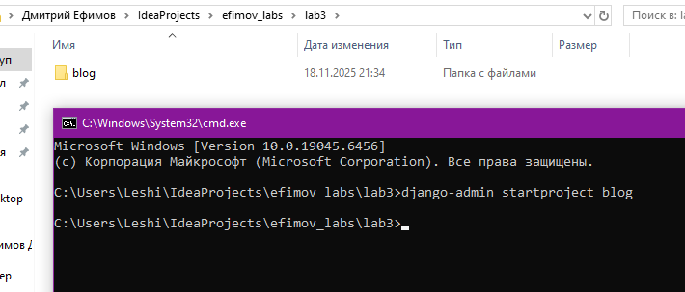
Перехожу в папку blog и создаю приложение articles командой: 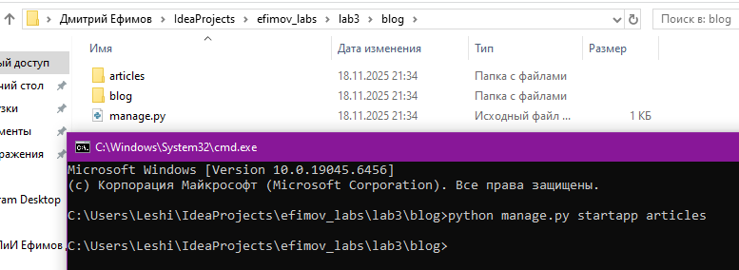
Базовая настройка проекта
Добавляю приложение articles в список INSTALLED_APPS в файле settings.py.
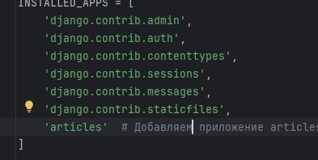
Настраиваю базу данных, устанавливая имя файла как db_blog.
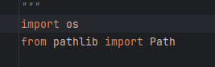
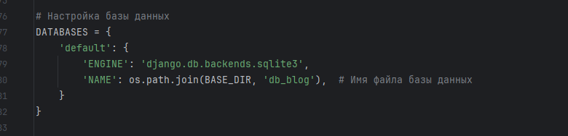
Создание модели статьи
Модель Article в models.py
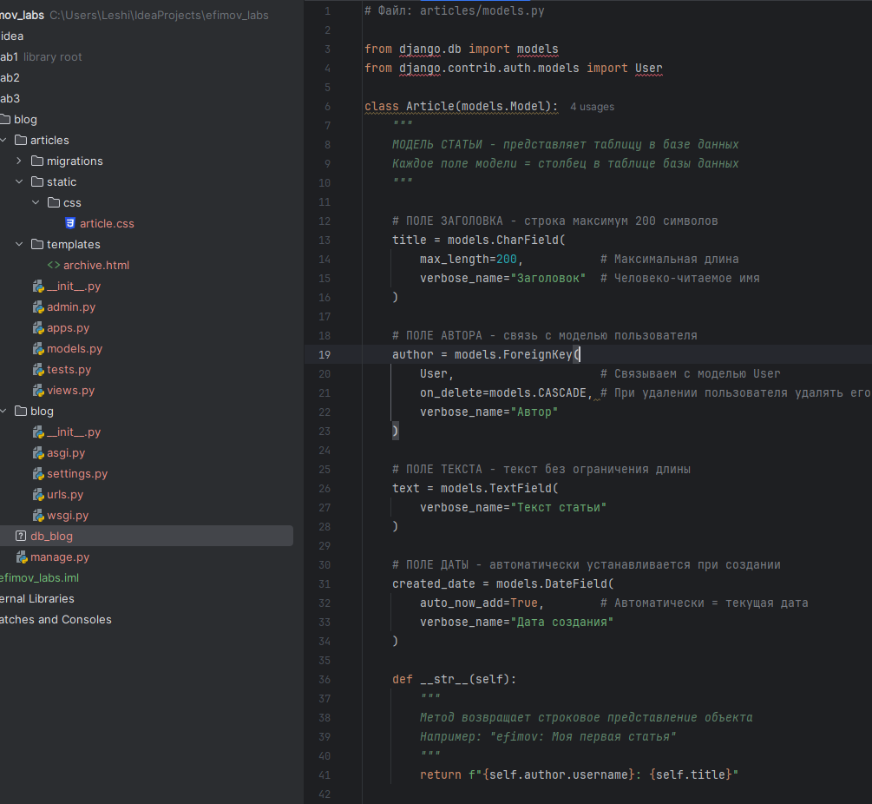
Регистрация модели в административной панели
Настройка admin.py
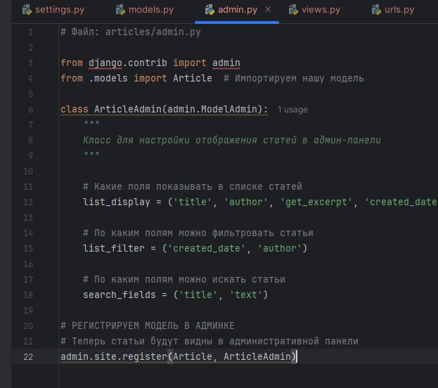
Миграции и создание суперпользователя
Применение миграций
Выполняю команды для создания и применения миграций:
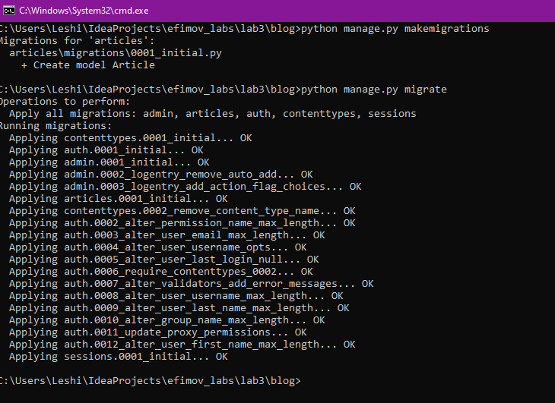
Создание суперпользователя
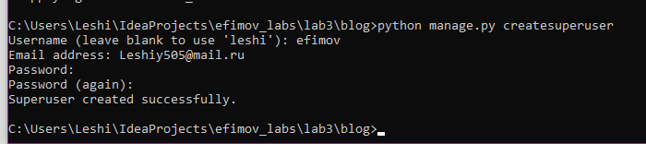
Проверка административной панели
Запускаю сервер и открываю административную панель:
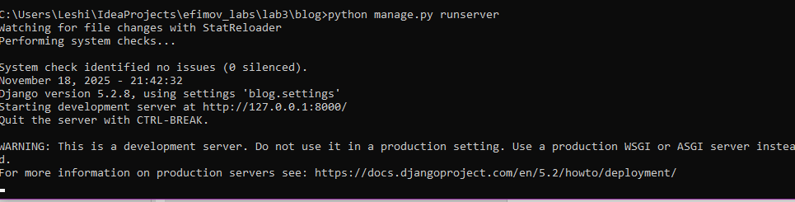
Перехожу по адресу http://127.0.0.1:8000/admin/ и вхожу с созданными учетными данными.
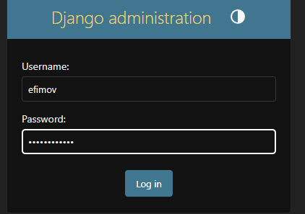
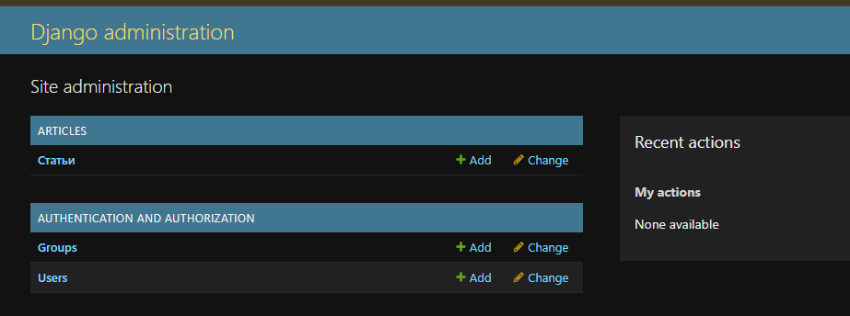
Задание - создание статей
В административной панели перехожу во вкладку "Articles" и создаю 3 статьи: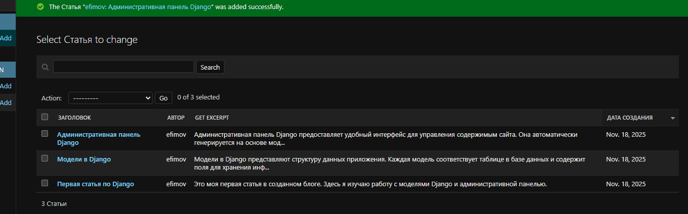
SQLite Manager
Открываю файл db_blog в SQLite Manager
Вижу список таблиц, нахожу articles_article и открываю вкладку "Execute SQL" для ввода sql запроса:
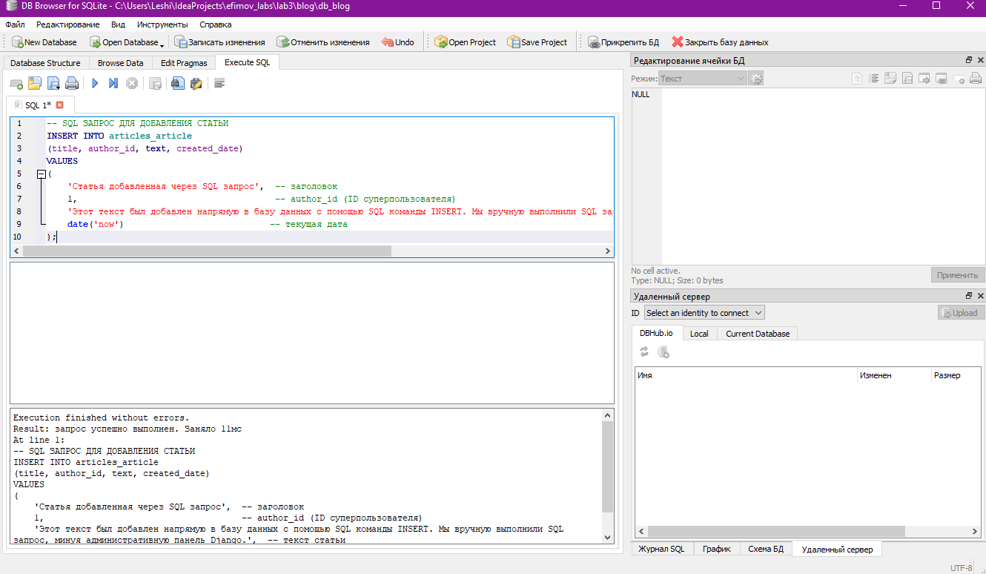
Изменяю текст одной записи и название статьи для другой.
Результат:
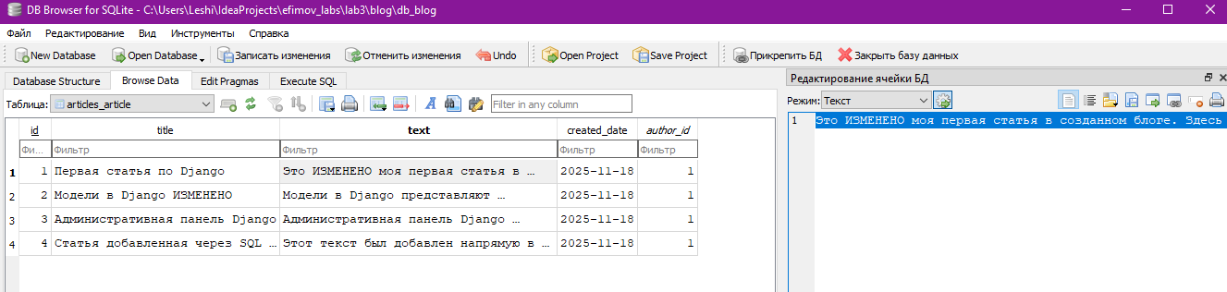
Динамическое генерирование шаблона для вывода статей
Создание представления archive
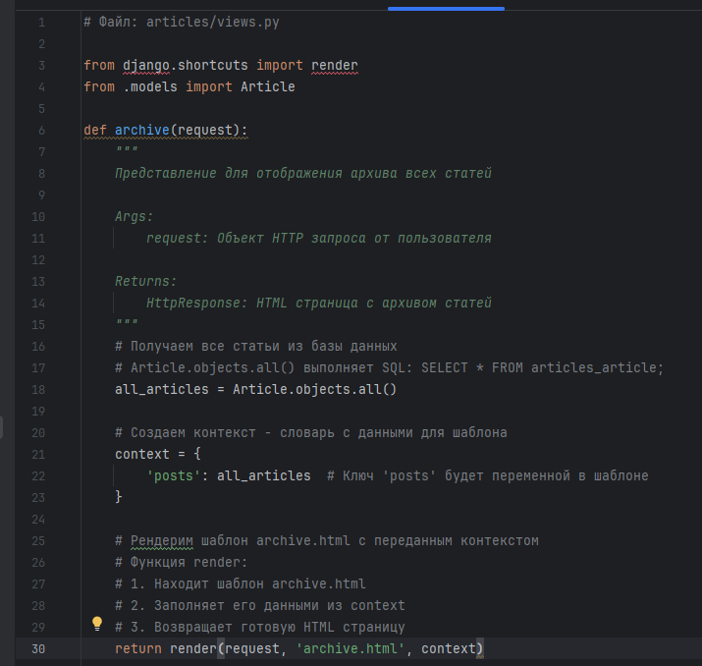
Настройка URL маршрутизации
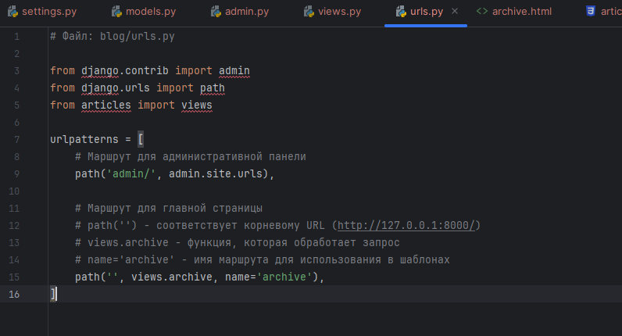
Создание шаблона archive.html
Создаю папку templates в директории articles и файл archive.html. В теге title указываю "Архив статей - Блог Ефимова Д.А. УБСТ2203".
В теге body создаю два блока div: один с классом header для логотипа, второй с классом archive для списка статей.
В блок header добавляю изображение логотипа.
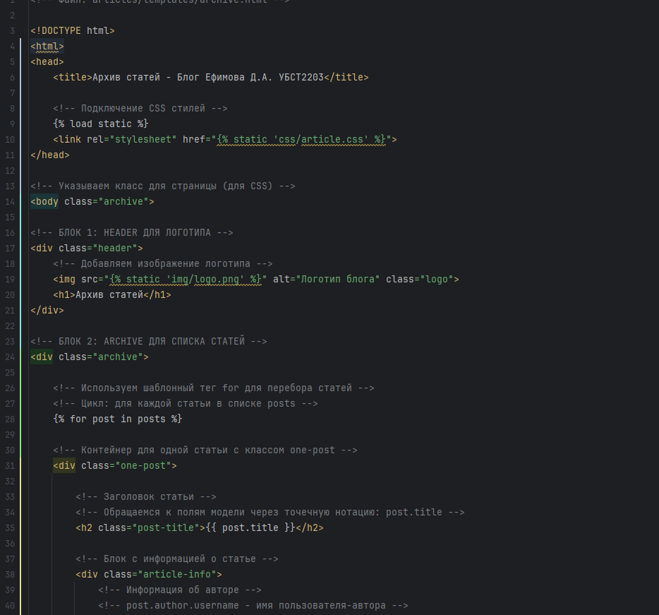
Создаю папку articles/static/css/ и файл article.css
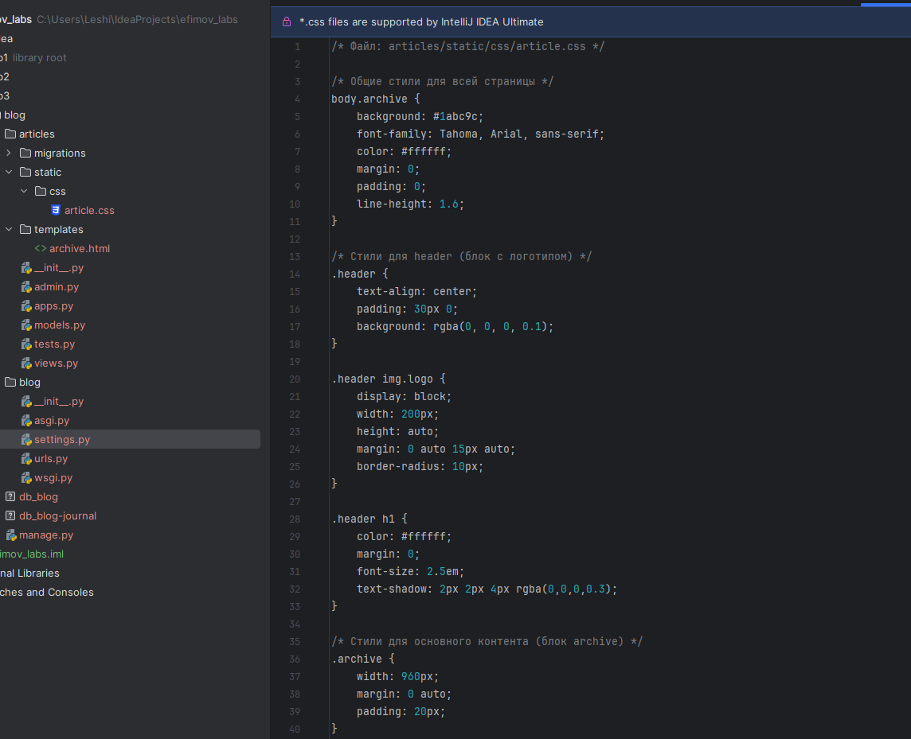
Так же создаю папку image в css.
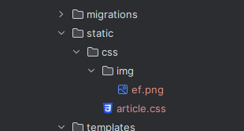

Настройка путей к шаблонам
Открываю файл blog/settings.py и проверяю/добавляю настройки:
INSTALLED_APPS - должен содержать 'articles'
APP_DIRS: True - разрешает Django искать шаблоны в папках приложений
DATABASES - указывает на наш файл db_blog
Запуск и проверка
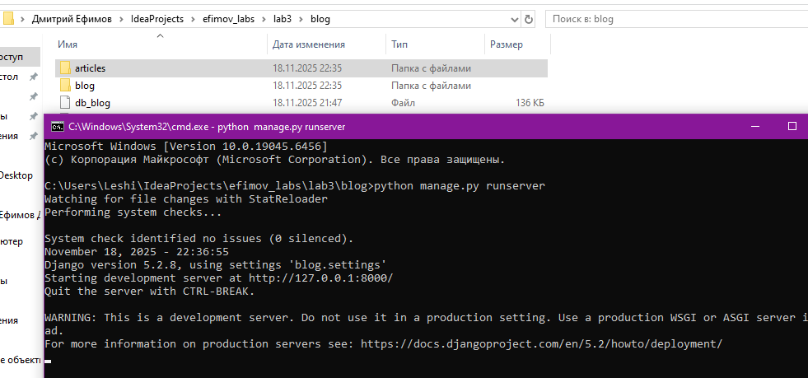
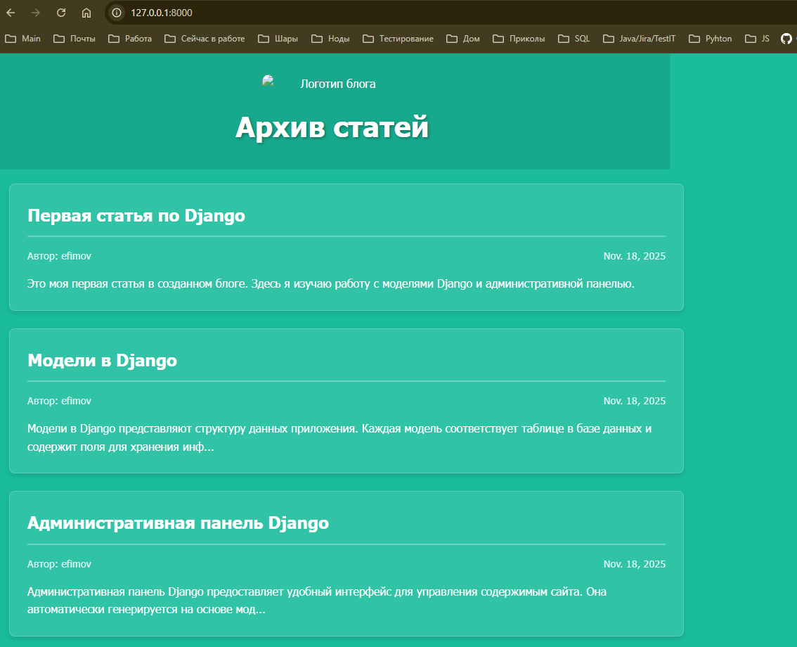
Записываю изменения в базу данных. 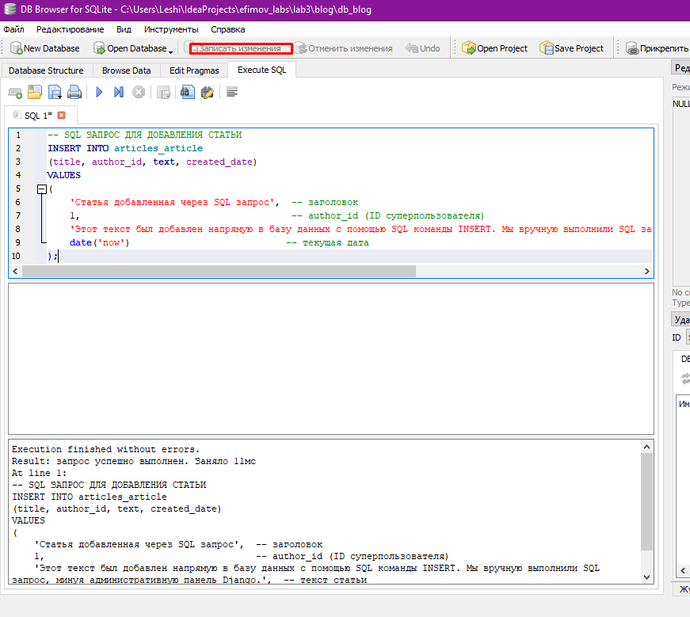
Проверяю изменения на странице
